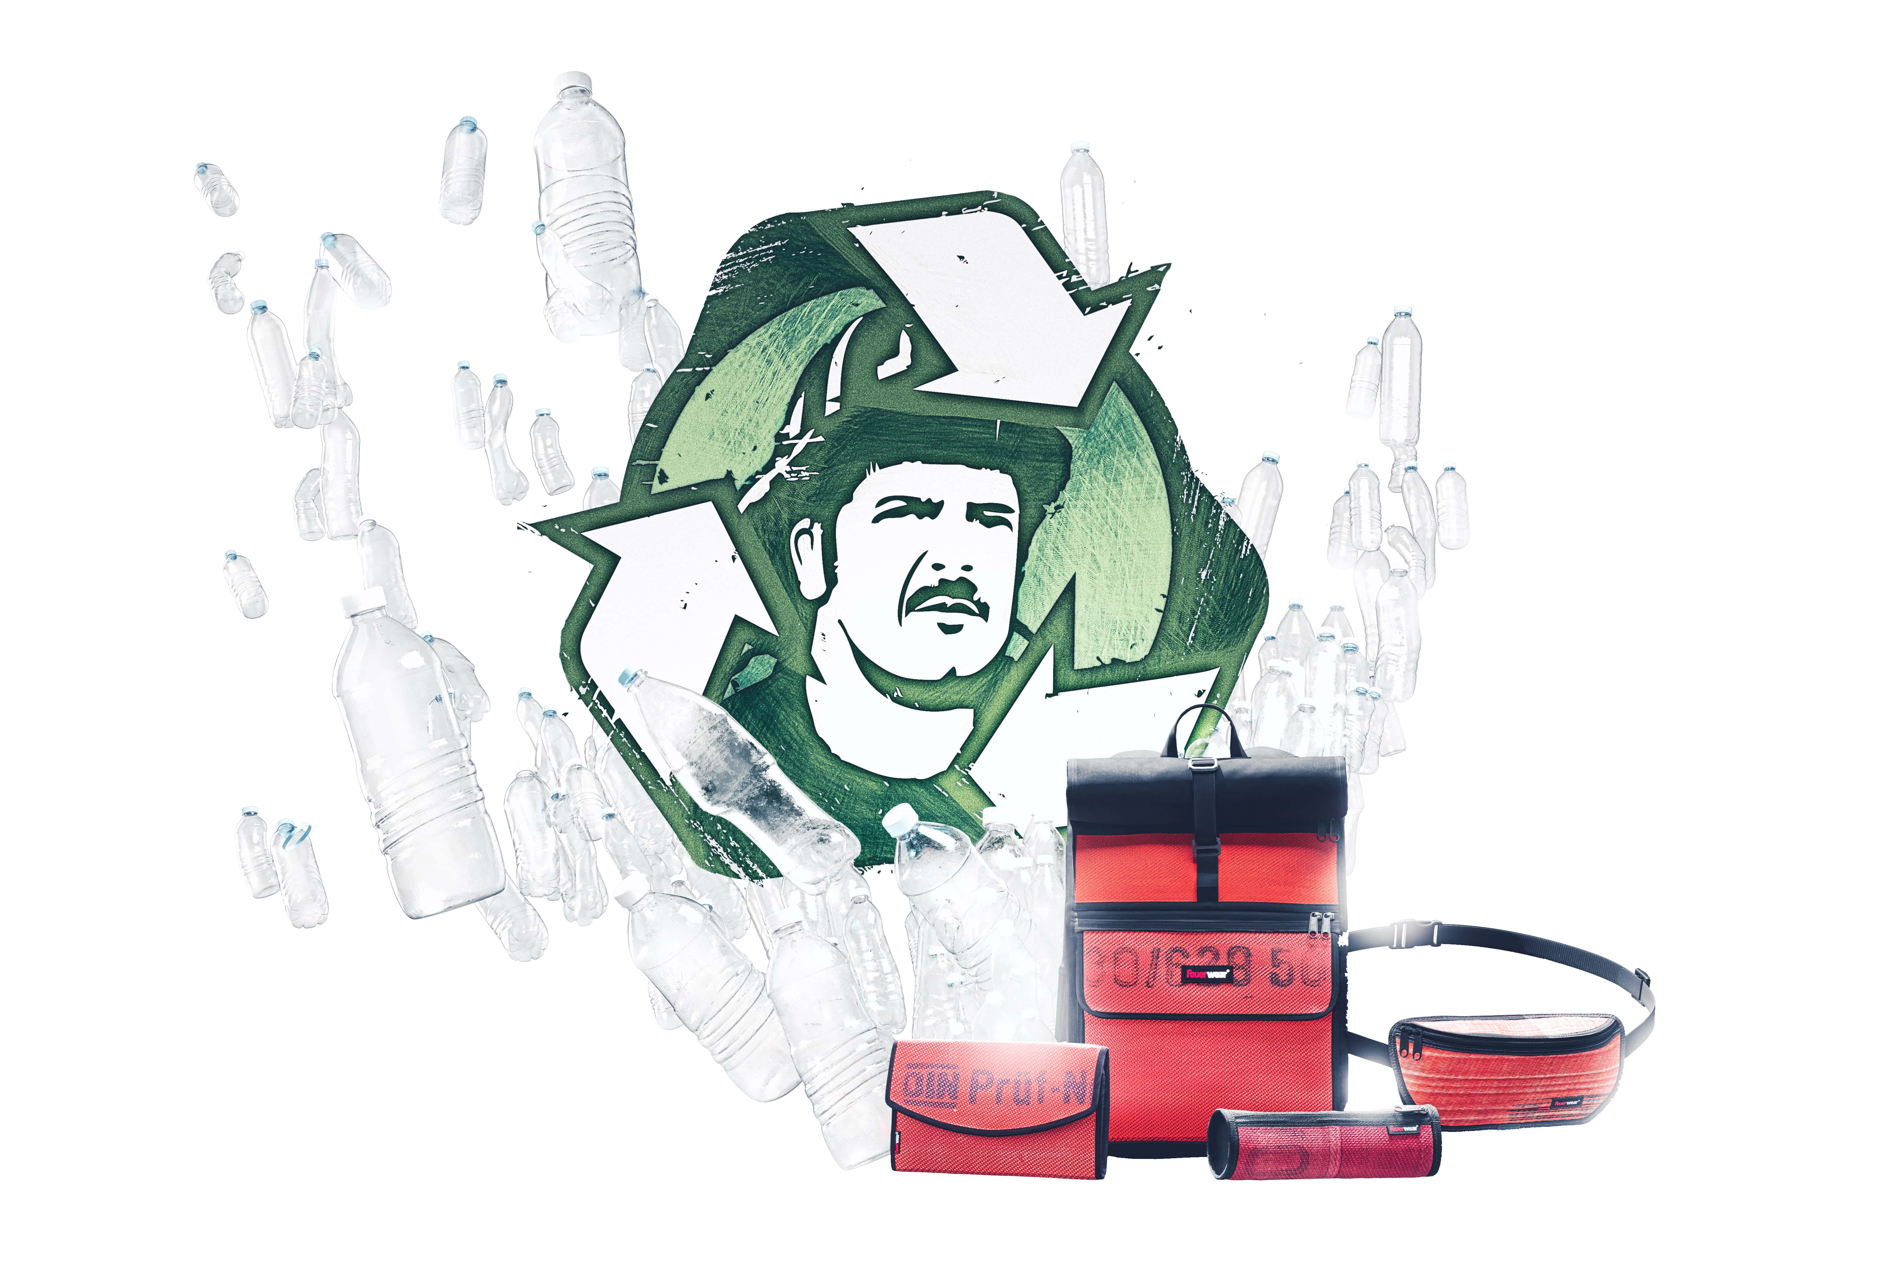
Mode aus gebrauchtem Feuerwehrschlauch und PET
Das Kultlabel Feuerwear lebt Nachhaltigkeit
Neben gebrauchtem Feuerwehrschlauch kommt bei den veganen Unikaten jetzt auch wiederverwertetes PET zum Einsatz
Köln, im Mai 2021 – Bereits seit über 15 Jahren legen Firmengründer und -inhaber Martin und Robert Klüsener und ihr Team größten Wert auf die Wiederverwendung gebrauchter Rohmaterialien. So ist die Basis eines jeden Feuerwear-Produktes – ob Hip Bag, Portemonnaie, Rucksack oder Tasche – seit jeher gebrauchter Feuerwehrschlauch. Doch auch bei den Fertigungsprozessen und den weiteren eingesetzten Materialien stehen Nachhaltigkeit und das Upcycling an erster Stelle. So wird seit 2021 neben gebrauchtem Feuerwehrschlauch auch Gewebe aus gebrauchten PET-Flaschen für die Feuerwear-Unikate eingesetzt.
Die Bereits vor der Firmengründung stand für Martin Klüsener fest: „Ich werde Mode aus nachhaltig eingesetztem Rohmaterial herstellen“. So war er schon als Schüler Feuer und Flamme für das Textilhandwerk und probierte sich fleißig an der elterlichen Nähmaschine aus, bevor sich einige Jahre später in seiner Diplomarbeit alles um das Thema Upcycling drehte. „Während der Arbeit an der Diplomarbeit suchte ich bereits nach passendem Rohmaterial, um nachhaltige Mode zu produzieren, die gleichzeitig funktional und vor allem auch stylish sein sollte“, erinnert sich der Firmengründer. „Nachdem ich auf einer nahegelegenen Feuerwehrwache ausrangierte Feuerwehrschläuche entdeckt habe, stand für mich fest, dass ich gefunden habe, wonach ich gesucht hatte: Ein außergewöhnlicher, robuster Stoff, der langlebig und in der Nähe vorhanden ist“, erzählt Klüsener weiter.

Von den ersten Prototypen zu 45.000 m verarbeitetem Feuerwehrschlauch jährlich
Auf die ersten Prototypen folgten bis heute unzählige weitere, die Produktchef Martin Klüsener mit seinem Team selbst entwickelt. So entstehen jährlich zirka vier bis fünf neue Produkte, die viele Iterationen durchlaufen, bis sie den hohen Qualitätsansprüchen der Brüder genügen. Im Jahr verarbeitet das Unternehmen inzwischen 45.000 Meter gebrauchten Feuerwehrschlauch, dem damit ein zweites Leben als stylisches Unikat eingehaucht wird. Eines dieser Unikate ist die seit März 2021 erhältliche Hip Bag Ollie. Ollie ist nicht nur aus gebrauchtem Feuerwehrschlauch in der Mitte, sondern auch aus recyceltem PET-Gewebe an den Seiten gefertigt. Er ist hierdurch einerseits eine Designvariante zur bereits etablierten Hip Bag Otis. Gleichzeitig ist er auch größer und durch das flexible PET-Gewebe dennoch robust und leicht. „Unser Ziel ist es, möglichst viele Bestandteile unserer Produkte aus nachhaltig gefertigten – im Bestfall recycelten – Rohmaterialien herzustellen“, berichtet Robert Klüsener, Martins Bruder und ebenfalls Geschäftsführer bei Feuerwear. Eine Herausforderung, die gar nicht mal so einfach zu bewältigen ist, wie sich im täglichen Doing zeigt. Denn natürlich müssen auch die gebrauchten Rohstoffe den hohen Qualitätsanforderungen von Feuerwear standhalten und selbst schon möglichst nachhaltig produziert sein. Um auch die Transportwege klein zu halten, legt Feuerwear wert auf möglichst regionale, bzw. nationale Partner und Lieferanten. „Unsere Schläuche stammen beispielsweise alle aus deutschen Feuerwehrwachen “, informiert Robert Klüsener. Da wundert es nicht, dass auch bei der Wahl des Lieferanten des recycelten PET-Gewebes Wert auf einen in Deutschland ansässigen Partner gelegt wurde. Und obendrein sollte dieser auch noch möglichst nachhaltig fertigen. Nach intensiver Recherche und Einarbeitung in das Thema ist Feuerwear fündig geworden und hat nun einen Partner an der Seite, der mit spinndüsengefärbtem Garn aus PET-Flaschen das passende Gewebe webt.
Gewebe aus spinndüsengefärbtem PET-Garn: weniger Wasserverbrauch bei besserer Farbqualität
Herkömmliches Garn wird zuerst gesponnen und anschließend gefärbt. Ein Prozess, bei dem enorm viel Wasser verbraucht wird. Hinzu kommt dann noch der Fixierer, damit die Farbe nicht auswäscht. All das entfällt bei der Spinndüsenfärbung, da hier die Farbe fest mit dem Garn verbunden ist. Denn bei diesem Verfahren werden dem geschredderten PET, bevor es zu Garn verschmolzen wird, die schwarzen Farbpigmente zugesetzt und ordentlich vermischt. Gemeinsam verschmolzen, entsteht so ein farbechtes und schonend hergestelltes Garn, aus dem hinterher robuster Stoff gewebt wird. Pro Laufenmeter werden dadurch je nach Gewebestärke zwischen 10 und 22 PET-Flaschen bei einer Warenbreite von 150 cm wiederverwertet.
Warum PET-Recycling (nicht nur für Feuerwear) so wichtig ist
Schätzungen gehen davon aus, dass es zwischen 400 und 450 Jahren dauert, bis eine PET-Flasche abgebaut ist. Will man das Material nicht verbrennen und die Umwelt nicht mit einem langwierigen Verrottungsprozess belasten, bietet das Recycling von PET-Flaschen eine gute Alternative, um die Umwelt zu schonen. Durch die Wiederverwertung von PET wird außerdem der Einsatz von Erdöl verringert, was zur Herstellung von PET benötigt wird. “Der Umweltschutz und die Schonung natürlicher Ressourcen sollte jedem Menschen am Herzen liegen”, appelliert Martin Klüsener und fügt hinzu: “Wir von Feuerwear sind uns unserer Verantwortung bewusst und setzen alles daran, der Umwelt durch unser Handeln möglichst wenig zu schaden.”
Langlebige Produkte mit bleibendem Wert
„Wir sind immer auf der Suche nach neuen Partnern und Lieferanten, die uns gebrauchte Rohware, oder aus recyceltem Rohstoff gefertigte Teile, für unsere Produkte zuliefern können“, berichten die beiden Geschäftsführer. Denn das Ziel von Feuerwear ist es, möglichst viele Bestandteile der Produkte aus wiederverwendeten Materialien herzustellen und somit langlebige Produkte mit bleibendem Wert zu schaffen. Diesen Qualitätsstandards kann nicht jedes Produkt so einfach standhalten. „Ein Produkt ist erst dann nachhaltig, wenn es auch lange hält und das tut es nicht, wenn das Rohmaterial von mangelnder Qualität ist.“ Mit der neuen Hip Bag Ollie und dem eingesetzten PET-Gewebe ist ein weiterer Schritt in Sachen Nachhaltigkeit erreicht. So wundert es nicht, dass das PET-Recyclingmaterial jetzt auch in vielen weiteren Produkten zum Einsatz kommt. Auch an Hip Bag Otis, Sporttasche Harris, Clutch Charlie, Kulturbeutel Henry und Federmäppchen Paul wird es bereits verarbeitet.

Weitere Infos unter www.feuerwear.de
Bildmaterial gibt es zum Download

Über Feuerwear
Die Firma Feuerwear wurde 2005 von Martin Klüsener gegründet. Seit 2008 führt er mit seinem Bruder Robert Klüsener zusammen die Feuerwear GmbH & Co. KG. Das Label gestaltet und produziert hochwertige Taschen, Rucksäcke und ausgefallene Accessoires aus gebrauchten Feuerwehrschläuchen, die sonst als Abfall die Umwelt belasten würden. Dieses Konzept wird als Upcycling bezeichnet. Dank unterschiedlicher Aufdrucke und Einsatzspuren ist jedes der handgefertigten Produkte ein Unikat. Dabei klingt die Auflistung des Sortiments – Scott, Dan, Bill & Co. – wie die Besetzung einer amerikanischen Löschzug-Staffel. Als Modeartikel und Technik-Zubehör hat sich die Feuerwear-Mannschaft fest etabliert.
Das Thema Nachhaltigkeit ist von Beginn an zentraler Bestandteil der Unternehmensphilosophie: So werden die CO₂-Emissionen, die beim Versand und Transport der Ware entstehen, über „atmosfair“ ausgeglichen. Desweiteren bezieht Feuerwear Ökostrom von Greenpeace Energy – konsequent ohne Kohle und Atomkraftwerk – und sorgt für eine schonende Reinigung der Schläuche. Eine Ökobilanz in Zusammenarbeit mit TÜV Rheinland liefert seit 2012 die Grundlage für weitere Optimierungen in Sachen Nachhaltigkeit. Feuerwear-Unikate sind in zahlreichen Einzelhandelsgeschäften erhältlich, auch über Deutschlands Grenzen hinaus. Eine tagesaktuelle Übersicht aller Händler ist hier zu finden: www.feuerwear.de/im-laden-kaufen.
Weitere Informationen können unter www.feuerwear.de und www.facebook.com/feuerwear sowie www.instagram.com/feuerwear abgerufen werden.

